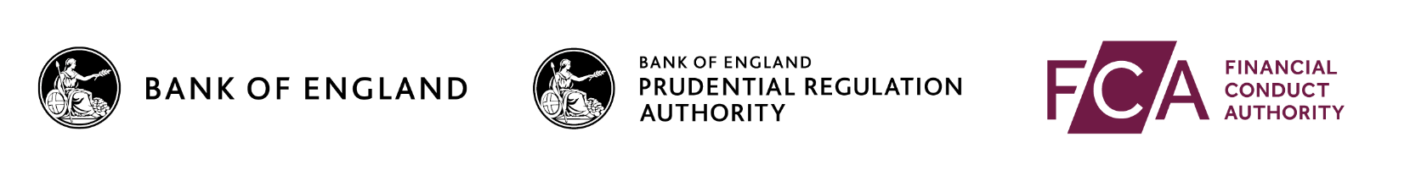

Cwynion yn erbyn y rheoleiddiwr

Mae’r Cynllun Cwynion yn gynllun ar y cyd ar gyfer yr FCA, PRA a Banc Lloegr. I ddarganfod mwy am sut a pham rydym yn defnyddio gwybodaeth bersonol fel rhan o’n proses delio â chwynion a phwy i gysylltu gyda nhw os oes gennych unrhyw ymholiadau, gweler ein hysbysiadau preifatrwydd: rhybydd preifatrwydd FCA a rhybudd preifatrwydd Banc Lloegr (sydd ar gael ar eu gwefan).
Cwblhewch y blychau isod (mae’r rhai sydd wedi eu dynodi â seren yn orfodol).
Eich manylion

- Cyfenw

- Enw Cyntaf

- Teitl

Rhif cyfeirnod unigol.
(Os y Person Cymeradwyir)

Enw’r Cwmni (Os yn berthnasol)

Rhif cyfeirnod Cwmni
(Os yn berthnasol)

Cyfeiriad

- Cod Post

- Cyfeiriad e-bost

- Rhif ffôn
Am dan eich cwyn

Dyddiad heddiw dd/mm/bb
(Pan wnaed yr alwad)

Dyddiad y bu i’r mater godi dd/mm/bb
(Pan ddaethoch chi’n ymwybodol gyntaf
o’r amgylchiadau sy’n achosi’ch cwyn)

Disgrifiad byr o’r gwyn
I fod yn gymwys i gael eich ystyried o dan y Cynllun mae’n rhaid i’ch cwyn ymwneud ag anfodlonrwydd gyda gweithredoedd neu ddiffyg gweithredu’r rheoleiddwyr. Mae’n rhaid eich bod chi wedi eich effeithio’n uniongyrchol gan y weithred neu’r diffyg gweithredu honedig neu gynrychioli rhywun sy’n cael eu heffeithio.

Manylion cryno o’r camau rydych wedi eu cymryd hyd yn hyn er mwyn ceisio datrys y mater hwn
(gan gynnwys unrhyw iawndal a dderbyniwyd hyd yma)

Camymddygiad honedig
e.e. camgymeriadau a diffyg gofal; oedi afresymol; ymddygiad amhroffesiynol; rhagfarn; neu ddiffyg uniondeb. Efallai y dymunwch gynnwys copïau o ohebiaeth i gael ei ystyried fel tystiolaeth gyda’r ffurflen hon, neu os ydych yn llenwi hon ar lein rhestrwch dystiolaeth rydych chi’n teimlo y byddai’r rheoleiddwyr ei angen gennych. Nodwch efallai na fydd y rheoleiddwyr yn gallu symud ymlaen i gwblhau ymchwiliad o’ch cwyn hyd nes y byddent wedi deryn yr holl dystiolaeth sydd ei angen.

Datrysiad a geisir
Fe all hyn fod yn ymddiheuriad, cais i’r rheoleiddwyr ystyried newid eu hymarferion neu, o dan y Cynllun, taliadau “ex-gratia”.

Anfonwch y ffurflen at:

Cwynion yn erbyn y rheoleiddwyr, 12 Endeavour Square, London E20 1JN neu fel arall complaints@fca.org.uk

